**Предвыборная программа кандидата в депутаты**

**Добрушского районного Совета депутатов**

**по Носовичскому избирательному округу № 35**

**Побединой Натальи Александровны**

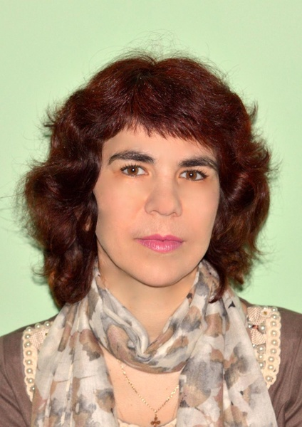Родилась 2 сентября 1977 года в деревне Носовичи, Добрушского района, Гомельской области.

В 2000 году окончила Мозырский педагогический институт, по специальности «Педагог-психолог».

С 1997 года по настоящее время –прошла путь от воспитателя, учителя-дефектолога, до директора Носовичской средней школы.

Замужем. Воспитала сына

**Жизненный принцип:** молодежь – наше будущее!

**Основные направления программы:**

- развитие молодежной инициативы, вторичной занятости молодежи;

- духовно-нравственное воспитание молодежи, основанное на патриотизме главных человеческих ценностей;

- профилактика семейного насилия;

- преемственность поколений.